$$EMPRESA=C_{T}+G_{T}+M_{G}$$

$$EMPRESA=(64,000+128,000+49,800+31,485.69)+43,880+15,858.2845=333,023.9745$$

$$PROYECTO=C_{T_{PROYECTO}}+G_{T_{PROYECTO}}+M_{G_{PROYECTO}}$$

$$PROYECTO=(64,000+128,000+49,800+31,485.69)+43,880+15,858.2845=333,023.9745$$

$$PRECIO=C_{INDIVIDUAL}+G_{INDIVIDUAL}+M_{G_{INDIVIDUAL}}$$

$$PRECIO=105.1098+16.8769+6.0993=128.086$$

PERFILAR CLIENTES (DEMANDA):

* Los gustos del cliente son acordes a los de un joven de entre 19 y 24 años.
* Los deseos del cliente son el de adquirir una aplicación que sea capaz de satisfacer sus necesidades.
* El cliente espera una aplicación con una interfaz gráfica colorida y llamativa.
* El cliente espera un precio adecuado para adquirir la aplicación.
* El cliente cuenta con ingresos que oscilan entre los $1,000 y $2,000 pesos mensuales.
* El cliente cuenta con un domicilio cercano a la escuela o dentro de la Ciudad de México.

DE QUE MANERA OBTENGO LOS INGRESOS (OFERTA):

* Nuestra aplicación obtendrá sus ingresos mediante el pago por descarga de esta.

ESTRATEGIAS DE VENTA:

1. Al momento de comprar la aplicación, se evita los molestos anuncios.
2. Cuando el cliente compre la aplicación, se le va a otorgar puntos de regalo para desbloquear nuevos temas.
3. Durante el buen fin se ofrece un descuento del 30% sobre el producto.
4. Si el cliente lo desea, podemos hacer el cobro mediante su tarjeta de crédito, lo cual le va a dar un descuento del 5%.
5. En caso de que el cliente quede insatisfecho con el producto, este puede pedir una devolución de su dinero.

|  |  |
| --- | --- |
| CLIENTE DIRECTO | CLIENTE INDIRECTO |
| * Alumnos que actualmente cursan la carrera de ingeniería en computación dentro de ESCOM. * Profesores que imparten materias dentro de las instalaciones de ESCOM. | * Los padres de familia de los alumnos que adquirieron la aplicación. * El Instituto Politécnico Nacional, ya que es este quien remunera en forma de salario a los profesores y estos adquieran el producto. |

# Referencias:

Las referencias que utilizamos para perfilar nuestro cliente son las siguientes:

* Instituto Nacional de Estadística y Geografía (INEGI)
* Dirección Académica de la Escuela Superior de Cómputo
* 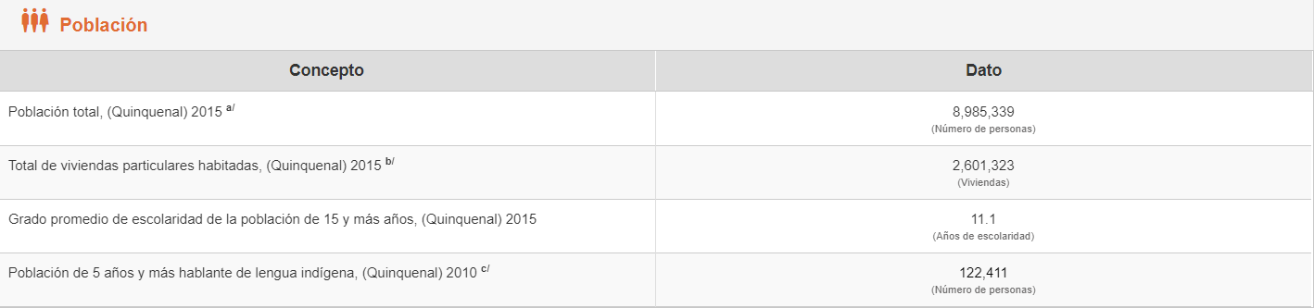Wikipedia (Página Oficial de ESCOM)

